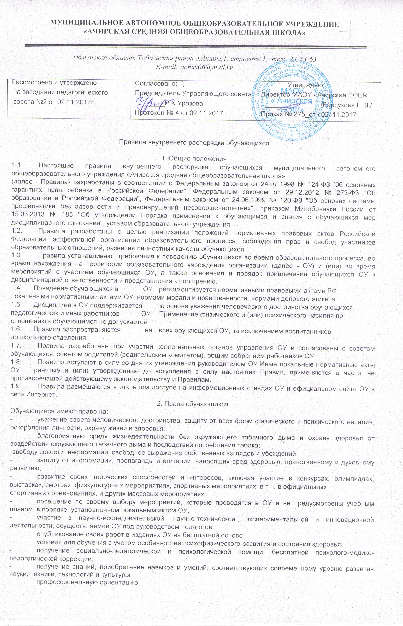
учреждениях, реализующих образовательные программы общего образования и имеющих государственную аккредитацию» (издается ежегодно);
- приказом Министерства образования науки Российской Федерации от 18 марта 2009 г . № 88 «Порядок отбора организаций, осуществляющих издание учебных пособий, которые допускаются к использованию в образовательном процессе и имеющих государственную аккредитацию и реализующих образовательные программы общего образования образовательных учреждения»;
- законом Тюменской области от 28.12.2004г № 328 "Об основах функционирования образовательной системы в Тюменской области";
- законом Тюменской области от 28.12.2004г № 331 «О социальной поддержке отдельных категорий граждан в Тюменской области»;
- положением о порядке воспитания и обучения детей-инвалидов на дому и дополнительных мерах социальной поддержки по обеспечению доступа инвалидов к получению образования, утвержденным постановлением Администрации Тюменской области от 20.12.2004г №198-пк;
- приказом департамента образования и науки Тюменской области от 09.06.2007г №820 a/OД «Об утверждении Положения об областном обменном фонде учебников».
1.3. Цели и задачи установления порядка формирования учебных фондов школьных библиотек:
- обеспечить соблюдение прав обучающихся на пользование учебными фондами школьных библиотек (далее - фондами);
- упорядочить, систематизировать и оптимизировать, работу по формированию и использованию указанных фондов, в том числе по организационно-методическому сопровождению деятельности педагогов по выбору и применению на практике имеющихся учебников;
- создать условия для своевременного принятия управленческих решений по вопросам обновления фонда, контроля эффективного использования имеющихся ресурсов, включая реализацию обменных механизмов на межшкольном, муниципальном и областном уровнях;
- повысить эффективность информационно-разъяснительной работы с педагогами и родителями по вопросам формирования фондов и обеспечения обучающихся учебниками.
1.4. Обеспечение учебниками обучающихся ОУ осуществляется за счет школьного фонда, перераспределения имеющихся в муниципальных фондах учебников и приобретенных на средства областного бюджета, предусмотренных на эти цели.
1.5. Распределение и перераспределение учебников между ОУ осуществляется через отдел образования. Базы данных муниципального фонда должны быть доступными и для педагогов, и для родителей.
1.6. При организации образовательного процесса возможно использование
учебников, выпушенных ранее 2007 года, при их хорошем физическом
состоянии и соответствии федеральному компоненту государственного
стандарта общего образования, для ОУ при соответствии реализуемым образовательным программам.
1.7. При оформлении муниципальной заявки на учебники обеспечивается следующая последовательность оформления заказа:
учитель подает заявку на учебники заместителю руководителя ОУ или руководителю ОУ. Заместитель руководителя совместно с библиотекарем ОУ на основе заявок учителей с учетом имеющихся в фондах школы учебников и реализуемого учебно-методического комплекта формируют заказ ОУ, который передается руководителю ОУ. Руководитель ОУ рассматривает и утверждает заказ ОУ на учебники, после чего заказ передается в отдел образования. Отдел образования анализирует, при необходимости корректирует заказы ОУ и формирует муниципальный сводный заказ с учетом имеющегося муниципального фонда учебников, реального количества учащихся по формуле: заказ = дети – фонды. Сводный заказ муниципального образования утверждается руководителем отдела образования и передается в департамент образования и науки Тюменской области.
На новые линейки учебников рекомендуется переходить постепенно, в исключительных случаях можно и сразу, если при этом не нарушится логика изучения предмета.
Родители должны знать, что учебники их детям будут выданы как новые, так и уже использованные ранее.

2. Учет библиотечных фондов учебной литературы общеобразовательных учреждений

2.1. ОУ формирует библиотечный фонд учебной литературы, осуществляет учет учебников, входящих в данный фонд, обеспечивает их сохранность и несет за них материальную ответственность.
2.2. Учет библиотечных фондов учебной литературы осуществляется ОУ в соответствии с приказом Минобразования РФ от 24.08.2000 г. № 2488 «Об учете библиотечного фонда библиотек образовательных учреждений».
2.3. Учет библиотечных фондов учебников отражает поступление учебников, их выбытие, величину всего фонда учебников и служит основой для обеспечения сохранности фонда учебников, правильного его формирования и использования, контроля за наличием и движением учебников.
2.4. Учет библиотечных фондов учебников осуществляется на основании следующих документов: "Книга суммарного учета", "Картотека учета учебников", «Журнал регистрации учетных карточек фонда учебников», "Тетрадь учета учебных материалов временного характера".
Учету подлежат все виды учебной литературы, включенные в библиотечный фонд.
2.5. Суммарный учет всех видов документов, поступающих или выбывающих из фонда библиотеки ОУ, осуществляется "Книгой суммарного учета школьных учебников". "Книга суммарного учета" является документом финансовой отчетности и служит основанием для контроля за состоянием и движением учебного фонда.
2.6. Библиотечный фонд учебников учитывается и хранится отдельно от основного фонда библиотеки общеобразовательного учреждения.

3. Определение обязанностей субъектов, взаимодействующих между собой в целях рационального и оптимального обеспечения обучающихся общеобразовательных учреждений учебниками

3.1. Общеобразовательное учреждение:
3.1.1 Учитель - предметник:
- определяет (прогнозирует) необходимое количество учебной литературы, обеспечивающей реализацию учебного плана ОУ с учетом преемственности по вертикали (преемственность обучения с 1 по 11 класс) и горизонтали (целостность учебно-методического комплекса (далее УМК): программа, учебник, методическое пособие, дидактические и раздаточные материалы, в том числе индивидуального краткосрочного использования) в соответствии с образовательной программой ОУ, количеством учащихся, наличием учебной литературы в библиотечном фонде школы;
- формирует потребность в учебной литературе по своему предмету и предоставляет данные о потребности представителю администрации школы, ответственному за данное направление деятельности;
- вносит обоснованные предложения для согласования на педагогическом совете ОУ, Управляющем совете школы, совете старшеклассников, родительском комитете ОУ перечня УМК по своему предмету, включая дидактические материалы индивидуальною краткосрочного использования необходимые для реализации образовательной программы на следующий учебный год и последующего утверждения директором школы.

3.1.2 Классный руководитель:
ведет мониторинг обеспеченности учащихся класса учебниками по всем общеобразовательным предметам:
- количестве учебной литературы имеющейся в библиотеке;
- ответственности родителей за сохранность учебной литературы.

3.1.3. Школьный библиотекарь:
- проводит анализ библиотечного фонда учебной литературы на его соответствие реализуемой ОУ образовательной программе согласно решений педагогического совета и достаточность согласно прогнозируемой потребности на следующий учебный год (до 01 января наступающего года);
- при необходимости, формирует и доводит до сведения представителя администрации школы, ответственного за данное направление деятельности, информационно-аналитическую справку о фактической обеспеченности прогнозируемой потребности ОУ в учебной литературе (до I февраля текущего года);
- составляет базу данных невостребованной учебной литературы для включения в муниципальный обменный фонд (до 15 февраля текущего года).

3.1.4 Администрация ОУ:
- проводит ежегодную инвентаризацию библиотечных фондов учебников;
- анализирует состояние обеспеченности фондов библиотек ОУ учебниками, выявляет дефицит;
- передает результаты инвентаризации в отдел образования, составляет базу данных невостребованной учебной литературы для включения в муниципальный обменный фонд (до I января наступающего года);
- утверждает к реализации учебные программы и УМК для организации образовательного процесса в соответствии с образовательной программой учебным планом ОУ;
- формирует отчет о фактической обеспеченности школы учебниками, определяет потребность в учебниках и УМК с учетом их физического и моральною состояния соответствия требованиям реализации федеральному компоненту государственного стандарта общего образования;
- предоставляет сформированный перечень используемой учебной литературы ОУ с пояснительной запиской, обосновывающей выбор данных УМК отделом образованием (до 1 февраля текущего года);
- в случае перехода на новые авторские линии проводит согласование с отделом образованием с представлением обоснования, в части готовности кадров и обеспеченности УМК;
- разрабатывает и утверждает локальную нормативную базу по учебному книгообеспечению в рамках своей компетенции:
- локальный акт, утверждающий порядок обеспечения УМК:
- приказ (ежегодный) об утверждении на основании решения педагогического совета, Управляющего совета школы, совета старшеклассников и родительского комитета ОУ перечня УМК используемых в образовательном процессе;
- правила пользования учебниками из фондов библиотек ОУ с определением мер ответственности за утерю или порчу учебников;
- реализациях при учете учебных фондов библиотек ОУ единого порядка учета в соответствии с приказом Минобразования России от 24.08.2000г. N 2488 «Об учёте библиотечного фонда библиотек общеобразовательных учреждений»;
- обеспечивает размещение информации о перечне УМК через школьный сайт (до 15 апреля текущего года);
- обеспечивает контроль за эффективным использованием учебной литературы, имеющейся в фондах библиотеки ОУ, а также своевременное информирование о невостребованных УМК для перераспределения в рамках обменных фондов;
- осуществляет контроль за сохранностью УМК, выданных обучающимся, а также за максимальным использованием ресурсов обменного фонда;
- обеспечивает процедуру оформления отказа родителей от предлагаемых учебников из имеющихся фондов;
- определяет на основании решений педагогического совета, Управляющего совета школы, совета старшеклассников, родительского комитета минимальный перечень дидактических материалов индивидуального краткосрочного использования (рабочие тетради, контурные карты и т.д);
- содействует привлечению внебюджетных средств на развитие фонда учебников библиотек ОУ, в соответствии с установленными законодательными нормами привлечения внебюджетных средств;
- представляет отчет на родительских собраниях, на заседаниях управляющих советов школ о результатах книгообеспечения обучающихся;
- по мере необходимости осуществляет обновление фондов школьной библиотеки в рамках расчетов на учебники и учебные, учебно-наглядные пособия, технические средства обучения, игры, игрушки, расходные материалы согласно нормативам подушевого финансирования расходов областного бюджета;
- при выявлении дефицита учебников руководитель информирует отдел образования о принятых мерах и, в случае обоснованной необходимости, инициирует формирование заявки на книгообеспечение за счет ресурсов муниципального, областного обменных фондов или средств муниципального (областного) бюджета.

3.2. Отдел образования:
3.2.1. Определяет и утверждает порядок обеспечения учебниками подведомственных ОУ, в том числе порядок перехода на учебники новых авторских линий.
3.2.2. Доводит до сведения участников образовательного процесса порядок обеспечения ОУ учебниками.
3.2.3. Осуществляет контроль за проведением инвентаризации библиотечного фонда учебников в подведомственных ОУ.
3.2.4. Анализирует обеспеченность подведомственных ОУ учебниками.
3.2.5. Формирует на основе данных анализа учебных фондов школьных библиотек муниципальную базу данных имеющихся учебников и обеспечивает доступ к ней заинтересованных лиц.
3.2.6. Распределяет и перераспределяет учебники в соответствии с принятым порядком обеспечения ОУ учебниками.
Регулирует процедуры передачи и приема учебников от одного ОУ другому во временное или постоянное пользование.
3.2.7.Представляет в департамент образования и науки Тюменской области заявку на учебники в соответствии с утвержденной формой бланка заказа с учетом реализуемых школами УМК и имеющегося муниципального фонда учебников в электронном варианте, заверенную руководителем отдела образования.

4. Финансовое обеспечение

4.1. Пополнение библиотечных фондов ОУ учебной литературой осуществляется за счет:
бюджетных средств в соответствии с заказом ОУ;
перераспределения учебников внутри района через обменный фонд;
привлечения ОУ учебников в фонд библиотеки от спонсоров.
4.2. Учебники, приобретенные за счет средств областного бюджета, направляются в ОУ при условии обязательного выполнения единых требований по формированию заказа в рамках создания единой системы учебного книгообеспечения.

5. О программном учебно-методическом обеспечении образовательного процесса общеобразовательных учреждений

5.1. Программное и учебно-методическое обеспечение учебного процесса ОУ является обязательным приложением (дополнением) к учебному плану ОУ.
5.2. Программное и учебно-методическое обеспечение учебного процесса - документ, отражающий перечень программ, реализуемых ОУ в текущем учебном году.
5.3. Программное и учебно-методическое обеспечение составляется заместителем директора школы и библиотекарем школы, утверждается директором, согласуется с отделом образования.
5.4. Документ имеет следующие разделы: класс, образовательная область, предмет, программа, учебники.
5.5. ОУ вправе реализовывать любые программы, рекомендованные Министерством образования РФ и обеспеченные учебниками из федеральных перечней при условии обеспечения учащихся соответствующими учебниками.
5.6. Допускается использование только учебно-методических комплектов, утвержденных приказом руководителя ОУ и входящих в утвержденные федеральные перечни учебников, рекомендованных (допущенных) Министерством к использованию в образовательном процессе.
5.7. При организации учебного процесса предпочтительнее использовать учебно-методическое обеспечение из одной предметно-методической линии.
5.8. Руководителем ОУ обеспечивается соответствие образовательных программ, реализуемых в учреждении, требованиям к содержанию образования для данного типа (вида) ОУ и уровня образования.

